Lorenzo Caprile diseña una casa de muñecas inspirada en Viena Capellanes
- Esta obra estará expuesta durante toda la Navidad en el escaparate del local Viena Capellanes de la calle Génova, 4
- El decorado de la casa es un homenaje a los primeros años de la emblemática firma madrileña y a sus productos
Madrid, 10 de diciembre de 2024.- Esta Navidad, Viena Capellanes sorprende a madrileños y visitantes con una obra única que combina tradición, diseño y nostalgia. En el escaparate de su tienda de la calle Génova 4 luce, desde el pasado 7 de diciembre, una maravillosa casa de muñecas diseñada por Lorenzo Caprile, el célebre modista y cliente habitual de la pastelería, quien ha puesto todo su arte y pasión en esta creación.
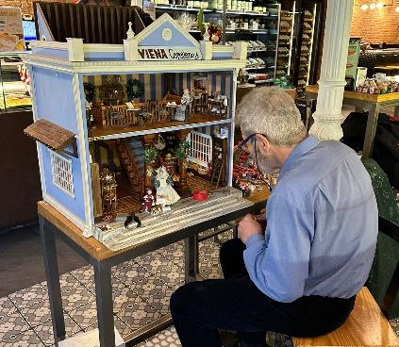
Caprile, enamorado de Viena Capellanes y visitante prácticamente diario de la tienda, es el alma de este proyecto. “Esperamos que muchos madrileños y madrileñas, sobre todo los pequeños, vengan a disfrutar de este escaparate”, comenta el diseñador, quien no dudó en poner en marcha a sus amigos de Esmalper –Nacho Llorente y Arancha de Ramón– para materializar la idea. La casa de muñecas, ha sido personalizada por el propio Caprile con numerosos detalles de mobiliario creados a partir de fotos históricas de Viena Capellanes, y con una cuidada ambientación de productos clásicos como bandejas de pasteles y macarons, hasta panes y roscones, todos en miniatura y elaborados con el mimo que caracteriza su trabajo.
La obra es un homenaje a los primeros años de Viena Capellanes, fundada en 1873, y recrea en miniatura una tienda clásica de la pastelería, con dos plantas llenas de pequeños detalles que evocan la vida y el bullicio de la época. “Es la ilusión de la Navidad en un escaparate, en el que hemos tenido la suerte y el privilegio de que lo haya diseñado Lorenzo Caprile”, explica Antonio Lence, director general de Viena Capellanes. Este escaparate busca conectar el pasado con el presente, ofreciendo una ventana a la historia de Madrid.
Acompañando a esta obra, el escaparate también contiene una escultura de chocolate realizada por Paco Somoza, maestro pastelero de Viena Capellanes, con la imagen de un misterio y otros motivos típicamente navideños.
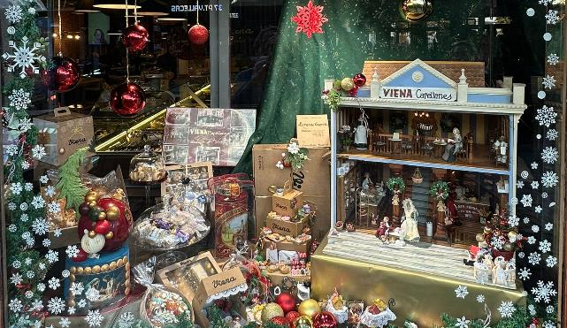
Acerca de Viena Capellanes

Viena Capellanes es una empresa madrileña que fabrica y comercializa, a través de sus propios puntos de venta, productos de pastelería artesanal, platos preparados saludables y catering gourmet.

Actualmente cuenta con 26 establecimientos propios en Madrid, un obrador central en Alcorcón, casi 45 Viena Córners en distintas empresas, un servicio de catering para eventos corporativos y familiares, el hotel Viena Suites, una Escuela de Cocina y Repostería; además de su página web www.vienacapellanes.com y su App de delivery “My Viena”, desde la que también comercializa sus productos.

Viena Capellanes fue fundada en 1873 por D. Matías Lacasa y posteriormente adquirida por Manuel Lence. La gestión de la empresa continúa llevándose íntegramente por la familia Lence más de 110 años después. Viena Capellanes es sinónimo de calidad, tradición, capacidad de adaptación al cambio y pasión por sus clientes.

Para más información sobre Viena Capellanes:
Actitud de Comunicación
Mirella Palafox
mirella.palafox@actitud.es / viena.capellanes@actitud.es
91 302 28 60

